**1. 모듈명: 회귀분석 - 다항자료 회귀분석**

**2. 디버깅 일시: 20171122**

**3. 사용데이터: birth_NA**

**4. UI 캡쳐:**

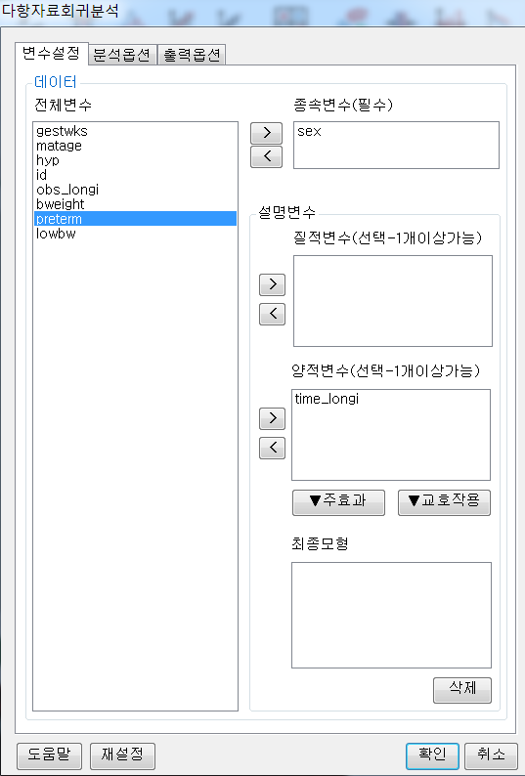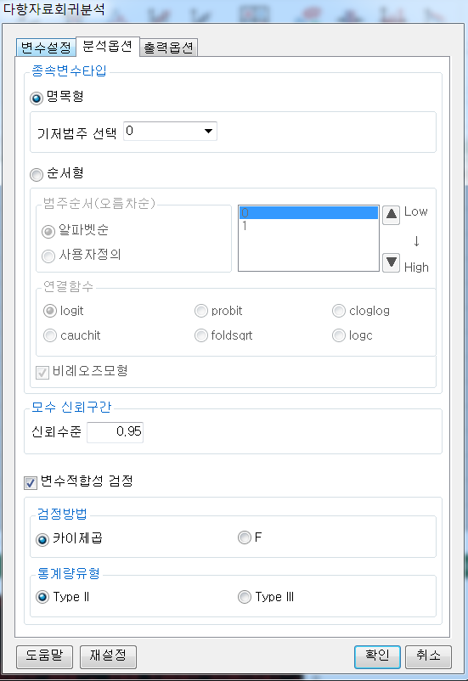

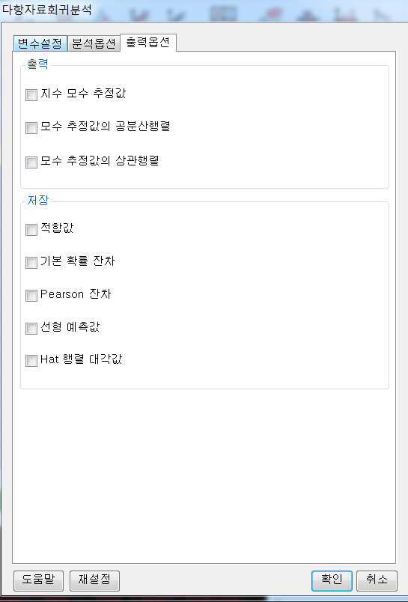

**5. 로그창:**

> REx_MultinomGLM(df20171122163242, res_var='sex', quan_var='time_longi', res_type='nominal', baseline='1', test_type='Chisq', ss_type='II', CI_level=0.95, exp_estim=FALSE, testing=TRUE, covar_mat=FALSE, corr_mat=FALSE, fitted_value=FALSE, resid_orig=FALSE, resid_pearson=FALSE, linear_pred=FALSE, hat_value=FALSE);

**ERROR! 정의하지 않은 열들이 선택되었습니다**

**6. 에러메세지:**

변수설정 탭 – 질적변수에 preterm같은 변수를 추가하면

다음과 같은 에러로 바뀜

> REx_MultinomGLM(df20171122163242, res_var='sex', quan_var='time_longi', qual_var='preterm', res_type='nominal', baseline='1', test_type='Chisq', ss_type='II', CI_level=0.95, exp_estim=FALSE, testing=TRUE, covar_mat=FALSE, corr_mat=FALSE, fitted_value=FALSE, resid_orig=FALSE, resid_pearson=FALSE, linear_pred=FALSE, hat_value=FALSE);

**ERROR! object 'exp_var' not found**